静岡県産婦人科医会主催 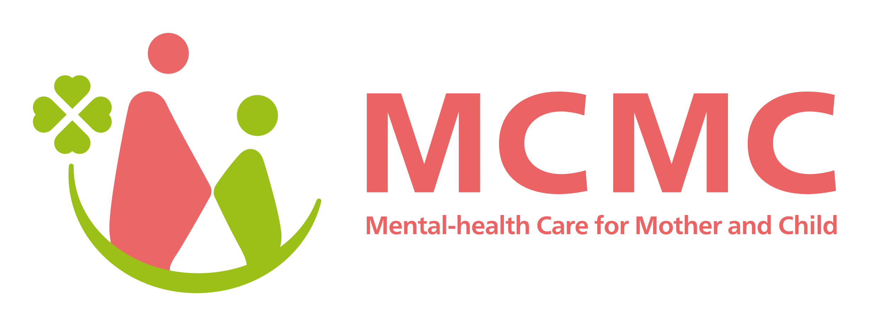
母と子のメンタルヘルスケア研修会（入門編・基礎編）のご案内
この度、静岡県産婦人科医会では、標記研修会を下記の通り開催することとなりました。
本研修会は妊産婦の医療・ケアに携わるすべての医療・行政スタッフが妊産婦のメンタルヘルスの基本的な知識や対応を学び、実際の現場で対応ができるようになることを目標としております。本研修会は助産実践能力習熟段階（クリニカルラダー）レベルⅢ認証制度における申請要件となる研修として承認されております。産婦人科専門医領域講習も申請予定です。皆様のご参加をお待ちしております。

日時：令和８年９月13日（日）
入門編 9：００～13：１５ / 基礎編 12：00～16：１０
基礎編は過去に入門編を受講終了された方が受講できます。 今回両方を通しで受講することも可能です。
12：00～13：00は入門編・基礎編受講者が同時に聴講する講演となります。
会場：アクトシティ浜松コングレスセンター（52－54room）(静岡県浜松市中央区板屋町１１１－１）
対象：医師・助産師・保健師・看護師・臨床心理士・行政など
～普段妊産婦に関わる方、メンタルヘルスに興味のある方全て～
スーパーバイザー： 国家公務員共済連合会立川病院 精神神経科医長 須田 哲史先生
定員：各60名（入門編・基礎編）原則、先着順
参加費：6,000円（事務手数料3,000円事前支払い、研修費3,000円現地払い）
入門編・基礎編両方受けられる方はそれぞれ申し込みと手数料・研修費支払いが必要です。
申込方法：母と子のメンタルヘルスケア（MCMC）サイト
https://mcmc.jaog.or.jpからお申し込みください
当日のタイムスケジュール
入門編 ８：４５開場・受付
９：00 研修開始 挨拶・研修当日の流れの説明
9：00～10：00 質問票を使った面接のロールプレイ（60分）
10：00～11：30 事例検討・グループワーク（90分）
11：30～11：45 質疑応答・総括(15分)
11：45 アンケート依頼
11：50～12：１５ 休憩
12：15～13：15 地域連携講演（合同）＋質疑応答
地域連携講演講師 浜松医科大学 精神神経科 教授 山末 秀典先生
演題 『母子の愛着やその障害、および産後うつ病について』
13：15 閉会
午前・午後通して受ける方は11：45～12:15までに昼食をお済ませください

基礎編 11：45 開場・受付
12：00～12：15 研修開始・挨拶・当日の流れの説明
12：１５～13：１５ 地域連携講演（合同）
13：１５～13：２０ 休憩 会場準備
13：２０～14：２０ 質問票を使った面接のロールプレイ（60分）
14：２０～15：５０ 事例検討・グループワーク（90分）
15：５０～1６：０５ 質疑応答・総括（15分）
16：05 アンケート依頼
16：１０ 閉会

受講の流れ
研修会当日までに『母と子のメンタルヘルスケア研修会（MCMC）』サイト上で参加申し込みをした上で、研修会事前学習をe-learningで行なってください。
（受講前の流れの詳細はMCMCサイトを事前にご確認ください

問い合わせ先 静岡県産婦人科医会事務局 （担当：赤堀・新庄）
住所：静岡県静岡市 葵区鷹匠3丁目6-3電話：054-266-4440
当日連絡先 理事：木村 聡 （木村産科・婦人科） hakkun3104@live.jp
携帯：090-3457-6977

